FUNKCJA LOGICZNA | ZAPIS MATEMATYCZNY FUNKCJI | SYMBOL BRAMKI LOGICZNEJ | TABLICA PRAWDY
A, B – wejścia bramki Y – wyjście bramki
NOT  (negacja) | $$Y=\overline{A}$$ | 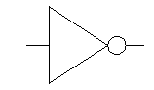 | A Y  0 1  1 0
OR  (suma logiczna) | $$Y=A+B$$ | 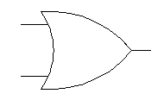 | A B Y  0 0 0  0 1 1  1 0 1  1 1 1
NOR  (negacja sumy) | $$Y=\overline{A+B}$$ | 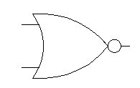 | A B Y  0 0 1  0 1 0  1 0 0  1 1 0
AND  (iloczyn logiczny) | $$Y=A∙B$$ | 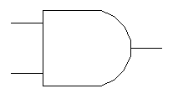 | A B Y  0 0 0  0 1 0  1 0 0  1 1 1
NAND  (negacja iloczynu) | $$Y=\overline{A∙B}$$ | 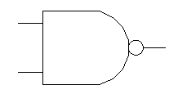 | A B Y  0 0 1  0 1 1  1 0 1  1 1 0
XOR  (alternatywa wykluczająca) | $$Y=A⨁B$$ | 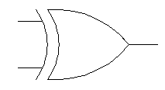 | A B Y  0 0 0  0 1 1  1 0 1  1 1 0
XNOR  (negacja alternatywy) | $$Y=\overline{A⨁B}$$ | 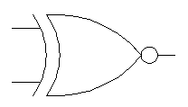 | A B Y  0 0  0 1  1 0  1 1

